# Tema 9. Implantación de obras.

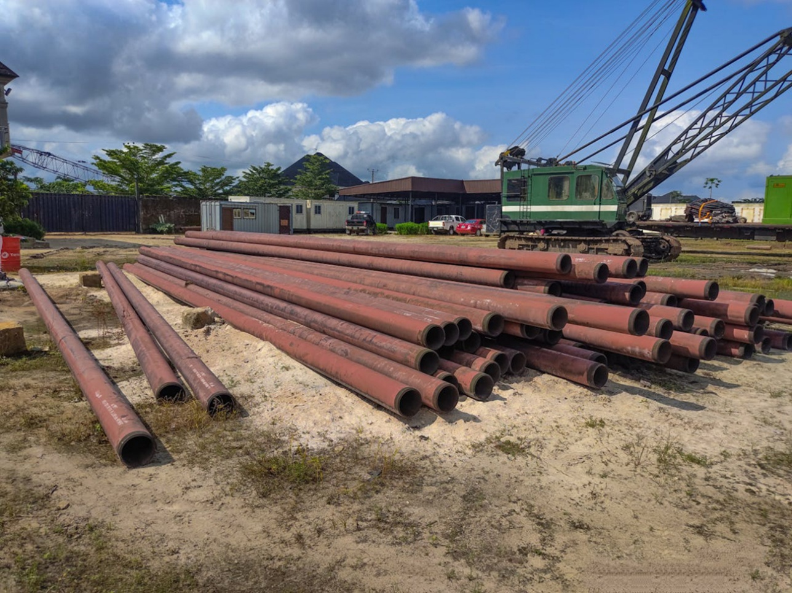

# 1. Introducción.

Antes de comenzar a realizar cualquier tipo de obra de construcción, es necesario habilitar el entorno de trabajo, para que los trabajadores se encuentren en un medio adecuado.

La preparación de la zona donde se vayan a comenzar las obras, es imprescindible para conseguir regular la entrada de personal ajeno a la obra y tener controlado quien esté dentro o fuera de la misma. También libra de imprevistos tales como robos o actos vandálicos. A continuación, se explicarán las principales medidas que se emplean para aislar la obra del entorno en el que se encuentra.

# 2. Vallados perimetrales.

Sirven para la protección de todo el recinto de la obra, limitando el acceso sólo al personal autorizado. Las vallas se situarán en el límite de la parcela de la obra, tendrán 2 metros de altura y estarán hasta la conclusión de la obra o su sustitución por un vallado definitivo. Durante cada jornada y al término de esta, se revisará el vallado, detectando y cerrando aquellos huecos que hayan podido abrirse.

# 3. Puertas de entrada y salida y vías de circulación de vehículos.

Se debe disponer de puertas de acceso de 4 metros de anchura y con portón, para los vehículos que accedan al recinto de la obra. Este acceso será independiente al acceso de personal.

En las puertas de entrada deberá presentarse la siguiente **señalización:**

- Prohibido aparcar en la zona de entrada de vehículos.

- Prohibido el paso de peatones por la entrada de vehículos.

- Obligatoriedad del uso del casco en el recinto de la obra.

- Prohibición de entrada a toda persona ajena a la obra.

- Cartel de obra.

Los cables que crucen por la puerta de acceso de vehículos deberán hacerlo a una altura mínima de 5 m, medidos sobre el nivel del pavimento. Asimismo, deberá indicarse convenientemente, con señalización vial, la salida de vehículos del solar de la obra.

Se deberá prever el sistema de circulación de vehículos y su señalización en el interior de la obra. Hay que nivelar, marcar y planificar los recorridos con el fin de evitar riesgos tales como líneas aéreas del tendido eléctrico o pendientes pronunciadas. Es preciso establecer límites de velocidad e indicarlos claramente con carteles, serán más bajos donde las condiciones en la obra sean adversas y cerca de los sitios donde se esté trabajando.



# 4. Puertas de entrada y salida y vías de circulación de personas.

Las puertas de entrada y salida de personal deberán ser totalmente independientes a las de vehículos. En los accesos se colocará la siguiente **señalización:**

- Prohibido el paso a personas no autorizadas.

- Aviso de la existencia de libro de registro de personas autorizadas.

- Señales de peligro para informar a los trabajadores y posibles visitantes autorizados de los riesgos y cuáles son los medios de protección obligatorios. Como, por ejemplo, el uso del casco en el recinto de la obra.

Las vías de circulación, incluidas las escaleras, las escaleras fijas y los muelles y rampas de carga deberán estar calculados, situados, acondicionados y preparados para su uso de manera que se puedan utilizar fácilmente, con toda la seguridad y conforme al uso al que se les haya destinado y de forma que los trabajadores que utilicen estas vías de circulación, no corran riesgo alguno.

Las dimensiones de las vías destinadas a la circulación de personas, se calcularán de acuerdo con el número de personas que puedan utilizarlas y con el tipo de actividad. Se señalizarán claramente las vías y se procederá regularmente a su control y mantenimiento.

Si en la obra hubiera zonas de acceso limitado, dichas zonas deberán estar equipadas con dispositivos que eviten que los trabajadores no autorizados puedan penetrar en ellas. Se deberán tomar todas las medidas adecuadas para proteger a los trabajadores que estén autorizados a penetrar en las zonas de peligro. Estas zonas deberán estar señalizadas.

# 5. Ubicación y radio de acción de grúas.

A la hora de realizar el montaje de una grúa torre, se deben tener en cuenta varios factores, todos ellos relacionados con la ubicación de la misma. Uno de los riesgos más importantes a tener en cuenta, en la utilización de estos elementos de elevación, es el vuelco o caída de la grúa. Por ello y atendiendo a la ubicación de la misma, se deben tener en cuenta las siguientes **indicaciones:**

**-** Ubicar la grúa en el lugar señalado en los planos definidos para la Instalación de faenas.

**-** Procurar que los durmientes sobresalgan lateralmente de los rieles un mínimo de 80cm, para dotar a la vía de mayor estabilidad lateral.

**-** Si existen varias grúas que se superponen en su radio de acción, montar las plumas con diferencias de un tramo de torre. Redactar e implantar un procedimiento de prioridad y subordinación de una grúa con las otras.

**-** Los trabajadores deberán evitar en lo posible la circulación bajo el radio de acción de la grúa.

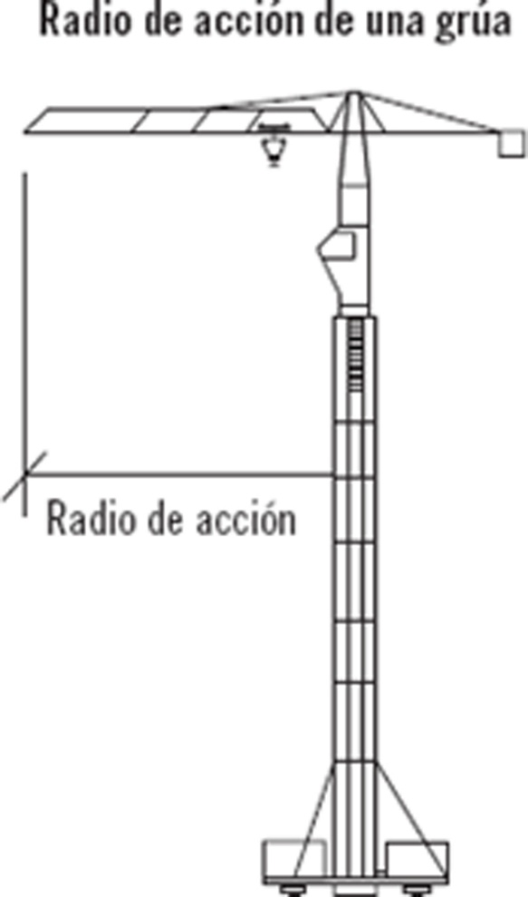

# 6. Acometida y redes de distribución.

Se entiende por acometida en la obra, la parte de la instalación eléctrica que se construye desde las redes de distribución, hasta las instalaciones de la obra.

Las compañías suministradoras vienen exigiendo, para un cuadro temporal de obra, un módulo normalizado para la ubicación de contadores de energía, especificando que si la potencia a contratar es superior a 15 Kw, deberá contar con contador de energía reactiva y siendo optativo la discriminación horaria, en otro caso dispondrá de un solo contador (activo). Se debe realizar una derivación de la red de suministro hasta la caja general de protección apropiada, en función de la potencia instalada y dotada de cartuchos fusibles calibrados e incluso puesta a tierra y borne de conexión. El grado de protección será tipo intemperie IP.55.

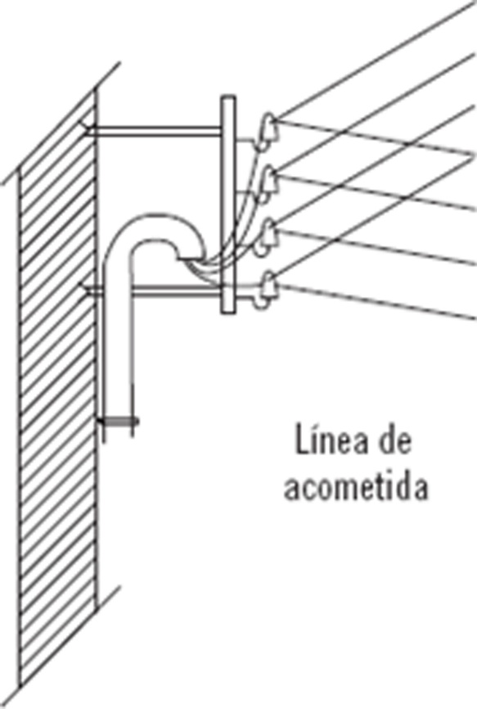

La acometida normalmente se realizará con red trenzada de baja tensión grapeada sobre fachadas próximas a la obra o mediante postes de sujeción, siendo los conductores aislados de tensión nominal 1.000 V, designación 0,6/1 kV. Se debe respetar una altura mínima al suelo de 2,5 m y, en recorridos por debajo de esta altura, se asegurará protección mecánica por un grado de protección IP. 55.7.

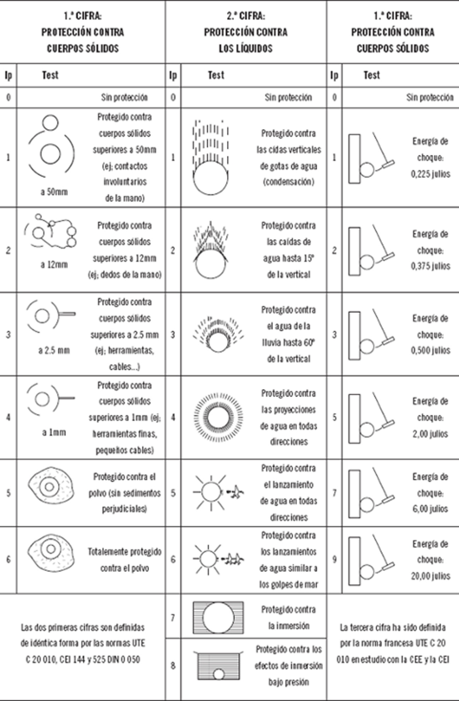

**Ejercicio práctico.**

*¿Qué código IP tiene un conductor totalmente protegido contra el polvo, protegido contra las caladas verticales de gotas y sin protección de choque?*

**Solución.**

*IP 61.0*

**Aplicación práctica.**

*Un electricista quiere realizar la instalación de un cable horizontal en la fachada de una vivienda situada enfrente de una cantera en la sierra de Madrid. ¿Qué código IP tendrá el cable que utilizará el electricista? Razone la respuesta.*

**Solución.**

*IP 64.0.*

En la protección contra partículas de polvo se ha elegido el índice 6, ya que, al estar situado delante de una cantera, puede haber en el cable polvo de todas las clases.

De protección contra líquidos se ha elegido el índice 4, ya que tendrá que soportar las inclemencias del tiempo.

De protección contra cuerpos sólidos un 0, ya que el cable estará suspendido y no correrá peligro de golpeo.

# 7. Servicios afectados.

A continuación, se nombrarán los servicios que normalmente se pueden ver afectados por el desarrollo de obras de construcción:

- Servicio de agua potable.

- Servicio de saneamiento de aguas.

- Servicio de recogida de aguas pluviales.

- Servicio de alumbrado público.

- Servicio de gas.

- La red eléctrica de baja tensión.

- La red eléctrica de media o alta tensión.

- Servicio de telefonía.

- Circulación en determinadas vías.

Debe ponerse en conocimiento a las empresas suministradoras y a las administraciones competentes de las obras que se van a realizar, facilitando estas los planos de las redes de cada servicio y comunicando la forma de proceder en caso de que sea necesario el corte de alguno de estos servicios. Si no es necesario el corte, pero las vías de suministro están presentes en la obra, se deberán tener los planos de estas y tenerlos en cuenta a la hora de realizar el proyecto y la obra.

# 8. Locales higiénico sanitarios.

Cuando los trabajadores tengan que llevar ropa especial de trabajo deberán tener a su disposición vestuarios adecuados. Los vestuarios deberán ser de fácil acceso, tener las dimensiones suficientes y disponer de asientos e instalaciones que permitan a cada trabajador poner a secar, si fuera necesario, su ropa de trabajo.

Cuando las circunstancias lo exijan (por ejemplo, sustancias peligrosas, humedad, suciedad), la ropa de trabajo deberá poder guardarse separada de la ropa de calle y de los efectos personales.

Cuando los vestuarios no sean necesarios, cada trabajador deberá poder disponer de un espacio para colocar su ropa y sus objetos personales bajo llave.

Cuando el tipo de actividad o la salubridad lo requieran, se deberán poner a disposición de los trabajadores duchas apropiadas y en número suficiente. Las duchas deberán tener dimensiones suficientes para permitir que cualquier trabajador se asee sin obstáculos y en adecuadas condiciones de higiene. Las duchas deberán disponer de agua corriente, caliente y fría.

Cuando no sean necesarias duchas, deberá haber lavabos suficientes y apropiados con agua corriente, caliente si fuere necesario, cerca de los puestos de trabajo y de los vestuarios.

Los trabajadores deberán disponer en las proximidades de sus puestos de trabajo, de los locales de descanso, de los vestuarios y de las duchas o lavabos, de locales especiales equipados con un número suficiente de retretes y de lavabos.

Los vestuarios-duchas, lavabos y retretes estarán separados para hombres y mujeres, o deberá preverse una utilización por separado de los mismos.

Si es posible las aguas fecales se conectarán a la red de alcantarillado existente en el lugar de las obras o en las inmediaciones. En el caso de no existir red de alcantarillado se dispondrá de un sistema que evite que las aguas fecales puedan afectar de algún modo al medio ambiente.

**Recuerde:** Cuando los vestuarios no sean necesarios, cada trabajador deberá poder disponer de un espacio para colocar su ropa y sus objetos personales bajo llave.

# 9. Instalaciones provisionales.

Cuando lo exijan la seguridad o la salud de los trabajadores, en particular debido al tipo de actividad o el número de trabajadores, y por motivos de alejamiento de la obra, los trabajadores deberán poder disponer de locales de descanso y, en su caso, de locales de alojamiento de fácil acceso. Los locales de descanso o de alojamiento deberán tener unas dimensiones suficientes y estar amueblados con un número de mesas y de asientos con respaldo acorde con el número de trabajadores.

Cuando no existan este tipo de locales se deberá poner a disposición del personal otro tipo de instalaciones para que puedan ser utilizadas durante la interrupción del trabajo.

**Recuerde:** Los locales de descanso o de alojamiento deberán tener unas dimensiones suficientes y estar amueblados con un número de mesas y de asientos con respaldo acorde con el número de trabajadores.

# 10. Talleres.

Se instalarán en zonas cercanas al lugar de acopio de los materiales, evitando así los desplazamientos de estos dentro de la obra y reduciendo los riesgos. Cada taller cumplirá con sus normas de seguridad específicas, llevando los trabajadores las protecciones adecuadas. Las máquinas utilizadas en los talleres deberán estar homologadas y con el certificado CE., estos talleres por regla general no se moverán de lugar. A continuación, se nombrarán los talleres de oficio más comunes dentro de las obras:

- Taller de hierro.

- Taller de carpintería.

- Taller mecánico.

- Taller de electricidad.

- Taller de soldadura.

# 11. Acopios de obra.

Los materiales deben almacenarse lo más cerca posible de los sitios de trabajo, por ejemplo, la arena y la grava cerca de la planta mezcladora de cemento, la madera cerca del taller de carpintería.

Según el tipo de material que se tenga que almacenar, se distinguirán las siguientes formas de hacerlo:

**• Paletizado:** es de la forma que viene prácticamente todo el material a la obra. Se colocará en zonas planas y en caso de colocarlos unos encima de otros, estos deben coincidir para evitar vuelcos que puedan provocar aplastamientos.

**• Apilado:** se apilará todo el material no paletizado para tener el tajo organizado y evitar tropiezos.

**• Amontonado:** se acopian con montones generalmente los áridos. Hay que amontonarlos lo mejor posible y regar ligeramente aquellos que sean volátiles, para evitar el impacto de partículas en ojos y cara cuando haga viento. Nunca se acopiará ni almacenará ningún tipo de material en las orillas de desniveles de terreno ni en las de forjado, ya que podrían caerse provocando accidentes.

**• Recipientes especiales:** para no causar accidentes, se utilizarán para mejorar la organización y seguridad en la obra como:

- Contenedores para el acopio de escombros.

- Jaulas para el acopio de puntales metálicos.

- Bidones para líquidos.

**Ejemplo.** Apilado de tubos:

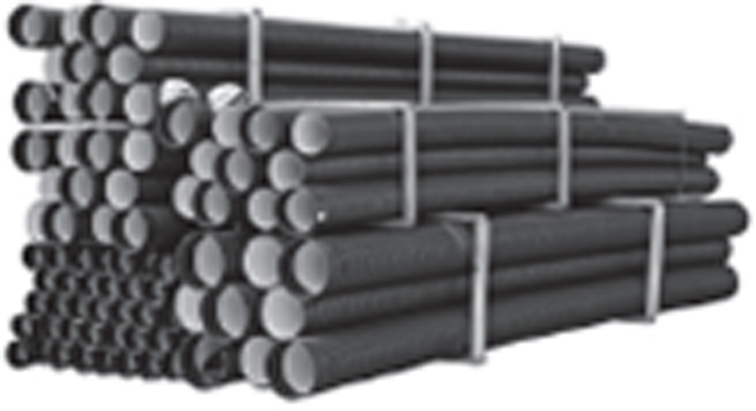

Según el **lugar** de acopio pueden ser:

- **Sitios cerrados**, donde se debe organizar al máximo para no tropezar ni golpearse. Si existen materiales de riesgo, se deben señalizar de forma visible y clara cada uno de ellos.

- **Sitios abiertos**: organizar los acopios de forma que se vean claramente y utilizando el tipo que más adecuado sea para evitar accidentes.

- **Zonas de tránsito**: respetar las medidas de seguridad para circular sin riesgo. En caso de no poder almacenar, se recomienda traer el material en pequeñas cantidades.

**Recuerde:** Nunca se acopiará ni almacenará ningún tipo de material en las orillas de desniveles de terreno ni en las de forjado, ya que podrían caerse provocando accidentes.

# 12. Resumen.

Los vallados perimetrales sirven para la protección de todo el recinto de la obra, limitando el acceso solo al personal autorizado.

Se debe disponer de puertas de acceso de 4 metros de anchura y con portón, para los vehículos que accedan al recinto de la obra. Este acceso será independiente.

Las puertas de entrada y salida de personal deberán ser totalmente independientes a las de los vehículos.

A la hora de realizar el montaje de una grúa torre, se deben tener en cuenta varios factores, todos ellos relacionados con la ubicación de la misma.

Los materiales deben almacenarse lo más cerca posible de los sitios de trabajo, por ejemplo, la arena y la grava cerca de la planta mezcladora de cemento, la madera cerca del taller de carpintería.

Cuando los trabajadores tengan que llevar ropa especial de trabajo deberán tener a su disposición vestuarios adecuados.

Los talleres se instalarán en zonas cercanas al lugar de acopio de los materiales, evitando así los desplazamientos de estos dentro de la obra y reduciendo los riesgos.

Se entiende por acometida en la obra, la parte de la instalación eléctrica que se construye desde las redes de distribución, hasta las instalaciones de la obra.